Почему звук не автоматизируется в речи?
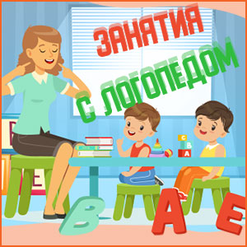
Самый популярный ответ родителей – конечно, ребенок ленится. Да, такое встречается. Ребенок по каким-то, часто совершенно неожиданным, причинам не хочет работать над улучшением произносительной стороны собственной речи. На моей практике были случаи, что такое поведение вызвано недостаточным эмоциональным контактом с логопедом, навязчивым требованием родителей, чтобы звук немедленно вошел в речь. Или, наоборот, нежеланием родителей включаться в работу со своим ребенком по автоматизации звука. Бывало, что причиной отказа ребенка от автоматизации звука в самостоятельной речи были личностные особенности ребенка, нежелание прикладывать даже минимальное усилие для достижения результата. Но, к сожалению, часто трудности автоматизации звука в речи обусловлены более глубокими органическими причинами, и вины ребенка здесь нет. Итак, глобально можно выделить 3 наиболее значимых причины, ведущие к нарушению автоматизации поставленного звука:
- Нарушение фонематического слуха.
Если просто говорить, фонематический слух – это способность воспринимать и различать фонемы – звуки речи. Маленький ребенок, еще до того, как научится говорить, начинает прислушиваться к речи эмоционально близкого к нему взрослого. Сначала он воспринимает речь как бессвязный поток звуков. Но постепенно малыш начинает различать отдельные звуки, произносимые взрослым, наблюдает процесс, как эти звуки складываются в слово. У ребенка начинает формироваться фонематическое восприятие. И постепенно бессвязный лепет малыша начинает превращаться в первые неуверенные слова. В этот момент идет активное развитие фонематического слуха, ребенок начинает активно говорить, т. е. произносить услышанные и переработанные фонемы, складывать их в свои собственные ранние слова. На этом этапе может возникнуть задержка, ребенок не слышит разницу между двумя разными фонемами (например, звуками С и Ш; звуками Ч и Ть и т.д.), соответственно, малыш и не произносит недоступную для восприятия фонему. Например, начинает заменять шипящие звуки на более ранние в онтогенезе свистящие, т. е. произносит «сапка» вместо «шапка», «саг» вместо «шаг» и т.д. С помощью специальных диагностических методик логопед обследует ребенка и, видя, что нарушен фонематический слух, начинает работать не только над постановкой звука, но и над развитием фонематического слуха. Эта трудоемкая работа, безусловно, требует непосредственного участия родителей, работа над автоматизацией звука в этом случае будет вестись дольше. Я часто прошу родителей просто привлекать внимание ребенка к процессу произнесения звука чаще, ненавязчиво исправлять его.
- Нарушение фонетической стороны речи.
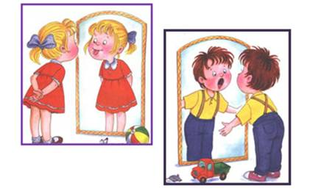
Фонетическую сторону речи можно назвать по-другому произносительная. Т. е. ребенок не может правильно произнести звук в силу неправильной работы органов артикуляции: мышц языка, губ, щек, лицевой мускулатуры. В этом случае логопеды применяют специальные упражнения артикуляционной гимнастики, часто используют элементы логопедического массажа или самомассажа. На этом этапе родителям важно подключиться к выполнению этих упражнений, соблюдая все данные логопедом рекомендации. Чем чаще идет нагрузка на артикуляционные мышцы (дозированная нагрузка, разумеется!), тем быстрее идет процесс исправления речи ребенка. Часто бывает, что несмотря на то, что первично речь нарушена из-за нарушения иннервации артикуляторных мышц, фонематический слух тоже оказывается нарушен вторично, т. к. ребенок не произносил звук из-за невозможности его правильного произнесения, и этот звук закрепился в речи ребенка. Например, из-за неправильной работы мышц языка ребенок не может поднять язык вверх. Из-за этого он не может произнести звук Ш, заменяя его звуком С. Т. е называет шапку «сапкой». Это закрепляется в речи ребенка, и со временем он будет думать, что «сапка» и есть правильный вариант. В случае, когда нарушены и фонетическая, и фонематическая стороны речи, процесс исправления речи идет медленно, но он идет! Здесь главное упорство и постоянность. Со временем ваш ребенок вдруг неожиданно скажет слово правильно. Затем еще и еще. А потом начнет формироваться осознанный контроль за речью.
- Низкая мотивация ребенка.
Бывают случаи, когда логопед поставил все звуки речи, идет активное закрепление, но ребенок относится к этому процессу холодно. При личной беседе он заявляет, что не заинтересован в правильности свой речи и считает это бессмысленным занятием. Как правило, так говорят дети, которым трудно дается процесс постановки и закрепления звуков, у большинства таких детей наблюдались выраженные речевые нарушения, было нарушено 2 и более звуков. Здесь наиболее значима включенность родителей в процесс автоматизации правильных звуков. Мнение родителей для большинства детей считается приоритетным, ваша искренняя заинтересованность в правильности речи, ваша радость при любых, даже минимальных достижениях в области коррекции речи и будет лучшей мотивацией для малыша.
Да, к сожалению, процесс коррекции речи не всегда идет быстро и легко. Но самое главное – это постоянство, ежедневная и слаженная работа специалиста и родителей малыша, частый контроль. И со временем мы увидим явные улучшения речи ребенка, процесс автоматизации пойдет все быстрее и легче.

